PEDIDO DE PROVIDÊNCIA N°________ /2024.

Excelentíssimo Presidente,
Excelentíssimos Vereadores,
O Vereador que a este subscreve solicita, após tramitação regimental, à Mesa Diretora desta Emérita Casa, que seja enviada correspondência ao Exmo. Sr. Prefeito Duílio de Castro Faria, solicitando providências junto ao setor competente, no sentido de QUE SEJA REALIZADA LIMPEZA E CAPINA NA RUA CANADÁ, PRÓXIMO AO NÚMERO 145, BAIRRO UNIVERSITÁRIO.
JUSTIFICATIVA
Tal solicitação é pertinente e necessária para atender pedido dos moradores da região, pois fizeram uma capina no entorno e não chegaram até o número 145, conforme fotos em anexo.
Considerando a relevância da matéria, solicito atenção especial em atender a esse pleito.
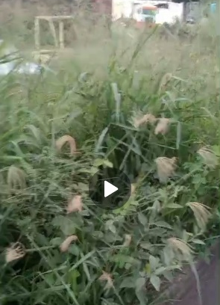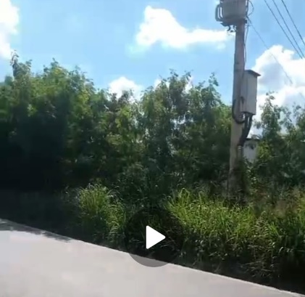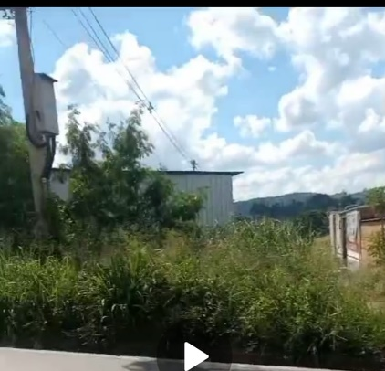
Sete Lagoas, 26 de abril de 2024.

